**Alquiler yate Tiara 3100 Open**

**Punta Cana – Cygnus Yachts**

**(FOTOS)**

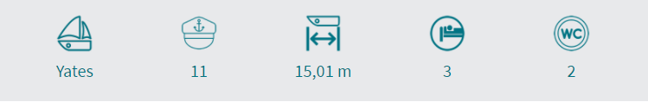

**Descripción:**

El yate Tiara 3100 Open es uno de esos barcos excepcionales cuya perdurable popularidad lo convierte en un diseño clásico. Aparte de su construcción de calidad y su perfil deportivo, el atractivo tiene mucho que ver con su gran cabina de pesca y su cómodo interior recortado en madera de teca. Las características notables incluyen cubiertas laterales anchas, techo rígido, excelentes cubiertas antideslizantes y motores diésel.

**Este yate de alquiler en Punta Cana** es el barco perfecto para pasar tiempo de calidad en el agua con familiares y amigos, navegar por un día, pasar un fin de semana pescando o navegar de puerto en puerto.

Si estas buscando una embarcación privada a buen precio en Punta Cana, esta Tiara 3100 Open es una fantástica opción de **alquiler de yate en Punta Cana.**

**Características:**

Eslora: **9,45 m** Año: **2004/ Renovada 2019**

Manga: **3,85 m** Modelo: **Tiara 3100 Open**

Capacidad: **7 Paxs** Camarotes: **1**

Motor: **2x375 hp** Baños: **1**